UNIVERSIDADE DE SÃO PAULO
FACULDADE DE EDUCAÇÃO

Fernanda Basualdo Nº USP 9392193
Heloisa Oguisso de Paula Freire Nº USP 9791879
Kleber Camargo Nº USP 8533295
Lucas Oliveira Nº USP 9794611
Thayna Cruz Oliveira Nº USP 9763411
Victória Maria Lopes Corrêa Nº USP 9791632

OPERAÇÃO DE ADIÇÃO

São Paulo
2019
UNIVERSIDADE DE SÃO PAULO
FACULDADE DE EDUCAÇÃO

Fernanda Basualdo Nº USP 9392193
Heloisa Oguisso de Paula Freire Nº USP 9791879
Kleber Camargo Nº USP 8533295
Lucas Oliveira Nº USP 9794611
Thayna Oliveira Nº USP 9763411
Victória Maria Lopes Corrêa Nº USP 9791632

OPERAÇÃO DE ADIÇÃO

Trabalho final apresentado à disciplina EDM0615 - Educação Matemática, ministrada pela professora doutora Raquel Milani.

São Paulo
2019
SUMÁRIO

TEMÁTICA E OBJETIVOS DE APRENDIZAGEM 3
APRESENTAÇÃO DAS ATIVIDADES COM DESCRIÇÃO DO DESENVOLVIMENTO 5
AVALIAÇÃO DA REALIZAÇÃO DAS ATIVIDADES E DO TRABALHO COMO UM TODO 7
REFERÊNCIAS BIBLIOGRÁFICAS 8
ANEXOS 9
ANEXO I - Regras do jogo 9
ANEXO II – Tabuleiro................................................................................................................ ...10
ANEXO III - Cartas 11
ANEXO IV - Cenários do jogo em sala de aula 13

TEMÁTICA E OBJETIVOS DE APRENDIZAGEM

O presente trabalho busca discorrer sobre a operação de adição nos primeiros anos do Ensino Fundamental I, portanto, achou-se importante trabalhar aspectos e conceitos para o melhor entendimento de alunos e alunas.
A adição, segundo definição em dicionário, é uma ação de adicionar ou acrescentar alguma coisa; soma; operação que acrescenta quantidades a; acréscimo ou aumento; o que se acrescenta ou se adiciona. Essa definição é um interessante ponto de partida para trabalhar adição, pois quando olhamos para esse tema da Educação Matemática numa perspectiva histórica, encontramos na contagem a origem da adição.
No decorrer da história, diversas civilizações buscaram a solução de questões cotidianas que envolviam contagens de maneiras distintas. Entre essas maneiras, cabe destacar que os egípcios e cretenses. Os babilônios e fenícios utilizavam o princípio ternário; já os romanos utilizavam o princípio quinário. Entre outras soluções criadas para quantificar elementos encontramos os objetos religiosos que também ajudavam na contagem.
A correspondência 1 a 1 também servia como uma forma de realizar contagem de elementos. Essa prática consistia em atribuir a cada elemento um objeto correspondente, que facilitava a conferência dos objetos.
Outra estratégia utilizada era a prática do entalhe, que é outra forma de correspondência 1 a 1 e consistia em talhar objetos representando a contagem de animais, por exemplo. Ela foi utilizada por pastores que tinham que contar seu rebanho e levá-lo até um lugar seguro, por exemplo, uma caverna. O corpo também foi utilizado para contagem e princípios aritméticos. Essa estratégia relaciona cada parte do corpo a uma quantidade.
Dessa forma, vê-se que a contagem foi fundamental para o desenvolvimento da adição, que consiste em juntar, acrescentar e transformar quantidades.
Sobre o ensino da adição, SILVA (2015, p.49) mostra a teoria dos campos conceituais de Vergnaud e suas implicações:
A Teoria dos Campos Conceituais de Gerárd Vergnaud (1982), citado por Moreira (2002), consiste em ensinar conceitos e relações matemáticas através de resolução de problemas explorando várias noções relacionadas. Para Vergnaud, “o conhecimento está organizado em campos conceituais, cujo domínio, por parte do aprendiz, ocorre ao longo de um largo período de tempo, através de experiência, maturidade e aprendizagem” (MOREIRA, 2002, p.8).
Ainda de acordo com SILVA (2015, p.51)
O campo conceitual aditivo, definido por Vergnaud, define um conjunto de conhecimentos sobre relações ternárias ou situações que podem ser montadas de diferentes maneiras envolvendo quantidades diversas para oferecer problemas variados que permitem a aquisição de novos saberes. A adição e a subtração são consideradas pelos matemáticos como operações da mesma família, pertencem ao campo das estruturas aditivas e, portanto, devem ser trabalhadas juntas.

Feita esta parte tratando da tematização do assunto, tínhamos como objetivos mostrar a operação de adição de uma forma que não lembrasse a chamada “conta armada”, a aplicação de conceitos vistos durante a disciplina (tais como cenários para investigação, uso de jogos, tecnologias, etc.) e outros fortemente destacados pela professora (como o “vai um”, “vão dois” representando a passagem da unidade para a dezena).

APRESENTAÇÃO DAS ATIVIDADES COM DESCRIÇÃO DO DESENVOLVIMENTO

Para trabalhar o tema da operação de adição nos anos iniciais do Ensino Fundamental, buscamos confeccionar um material que ajudasse a trabalhar a adição com transformação de unidades em dezenas. Esse conceito geralmente é trabalhado utilizando o algoritmo convencional do quadro de ordens e, quando há transformação de unidades em dezenas, é comum também que seja falado para a criança que “vai um”, sem que haja uma preocupação com o entendimento do conceito por trás da transformação de unidades em dezenas pelas crianças.
Provocados pela professora e pelas aulas da disciplina em que discutimos e utilizamos jogos, começamos o processo de criação de um jogo que pudesse ser utilizado para trabalhar essa temática. A opção pelo uso do jogo se deu pelo fato de o compreendermos como um facilitador do ensino de matemática, uma vez que os estudantes demonstram maior motivação para realizar operações quando estas estão inseridas em um contexto mais lúdico. Também, pelo fato de o jogo ser um material concreto e manipulável pelos estudantes, se bem monitorado, faz com que o processo de aprendizagem tenha uma maior participação do aluno, na medida em que ele age sobre o material e não apenas reproduz. Neste momento, não visamos o material como o fim, mas o meio.
Além disso, entendemos o jogo como uma maneira de trabalhar aspectos sociais e emocionais dos estudantes. Nesse sentido, buscamos criar um jogo cooperativo, eliminando conflitos causados pela competição, e estimulando o raciocínio dos estudantes para elaborar estratégias a fim de atingir o objetivo de cruzar a linha de chegada juntos.
Apesar de o intuito do jogo ser o trabalho com a operação de adição, durante toda a construção do trabalho queríamos nos afastar do paradigma do exercício, ou seja, utilização de um conjunto de técnicas e algoritmo.
Inspirados pelo jogo “avançando com o resto”, decidimos elaborar um jogo de tabuleiro em que as transformações de unidades em dezena gerassem algum benefício para os jogadores. Pensando no desenvolvimento das habilidades socioemocionais dos alunos, optamos por incluir nas regras que todos os jogadores deveriam cruzar a linha de chegada juntos. Dessa forma, o jogo tornou-se cooperativo e, ao conquistar uma dezena ou duas dezenas, os jogadores poderiam realizar a compra de uma ou duas cartas que tem a função de acelerar ou desacelerar os jogadores para atingir o objetivo de cruzar a linha de chegada conjuntamente.
Ao final do jogo, propusemos uma intervenção oral para que os alunos comunicassem uns para os outros quais as estratégias utilizadas deram certo e quais deram erradas, como atingir o objetivo de chegarem juntos no final, e buscar elucidar o motivo de os números que ocupam a casa da dezena proporcionarem o direito de retirar uma carta.
Além disso, propusemos também algumas questões para reflexão dos conteúdos do jogo e algumas situações ou cenários que aconteceram e que poderiam ter acontecido no jogo. Os cenários de investigação, conforme define Skovsmose (2000) são uma alternativa ao paradigma do exercício, tirando do ensino de matemática uma abordagem clássica ou tradicional e passando para uma abordagem investigativa, que gera perguntas (várias) com várias respostas (e não apenas uma, como acontece no exercício), instigando o aluno para que ele descubra conceitos, tenha ideias, formule hipóteses por si mesmo, sem ficar dependendo da intervenção do professor. No cenário para investigação, o professor exerce uma função de mediador e não mais de detentor do conhecimento. Ou, nas palavras do próprio autor:

Mover-se do paradigma do exercício em direção ao cenário para investigação pode contribuir para o enfraquecimento da autoridade da sala de aula tradicional de matemática e engajar os alunos ativamente em seus processos de aprendizagem (SKOVSMOSE, 2000, p.66).

Por último, destacamos a adição sendo uma operação de grande importância como conhecimento escolar a ser trabalhado no âmbito da Educação Matemática, a dificuldade de se criar um jogo e suas possíveis variações, as complicações de ensinar a adição saindo do paradigma do exercício e o desafio aos professores para pensar outras formas de ensino de adição para além do método tradicional por meio dos algarismos.

AVALIAÇÃO DA REALIZAÇÃO DAS ATIVIDADES E DO TRABALHO COMO UM TODO

A interação entre o grupo foi harmoniosa desde o início das atividades relacionadas ao trabalho. Apesar de não nos conhecermos anteriormente, foi interessante realizar um trabalho coletivo em que dois alunos eram do curso de Matemática e quatro alunos do curso de Pedagogia, pois pudemos somar nossos conhecimentos específicos para atingir o objetivo de criar um jogo que tratasse de um conceito matemático para crianças de Ensino Fundamental I. Cada membro do grupo contribuiu com suas ideias, conceitos e conhecimentos referentes à sua respectiva área, para formar o trabalho como um todo.
Cada membro do grupo colaborou de forma individual e coletiva com o trabalho apresentado e escrito. Cada um pôde contribuir com suas potencialidades e, durante a realização do trabalho, buscamos dividir as tarefas de modo que cada dupla de pessoas ficasse responsável por realizar uma parte do trabalho ao longo da semana e, nos encontros de terça-feira, trocávamos nossas produções. Além disso, durante a semana conversávamos intensamente por meio das redes sociais para afinar as ideias, resolver dúvidas e repensar tópicos do trabalho.
Apesar da facilidade de comunicação, divisão de tarefas e trabalho coletivo, foi difícil a elaboração do jogo como um todo, pois fazer um jogo inédito e que abordasse conceitos de transformação de unidade em dezena na adição, como foi pedido (o conceito de “vai um” da adição) não é fácil. O grupo discutiu bastante, algumas vezes a professora também ajudou com ideias e possíveis soluções para o assunto que o grupo iria abordar e qual seria a melhor forma. Passamos por vários temas, regras, montagens de tabuleiro, planejamento de como ele seria e a apresentação do resultado do nosso trabalho para a turma.
Em relação à apresentação, talvez precisássemos de um tempo maior para discutir e testar cenários do jogo, os quais foram apenas mencionados durante a apresentação, pois a execução do jogo pela turma demorou mais tempo do que esperávamos ou prevíamos. Notamos que os grupos gostaram de jogar e com isso o tempo que tínhamos para discutir os conteúdos previstos na apresentação teve uma diminuição. Mas acreditamos que os alunos que executaram as atividades propostas tiveram uma opinião satisfatória sobre elas e sobre a nossa apresentação.
Acreditamos que todo o processo foi válido e teve muito a acrescentar em nossa formação, como resultado final tivemos uma apresentação considerada pelo grupo boa e um material interessante produzido também, podendo ser adaptado e melhor lapidado.

REFERÊNCIAS BIBLIOGRÁFICAS

ADIÇÃO. Definição Online. Disponível em: <https://www.dicio.com.br/adicao/>. Acesso em 03 jun 2019.

ECKHARDT, C. A. Contas de "vai um" e de "pedir emprestado": em busca de um conhecimento emancipação. Educação Matemática em Revista - RS, Canoas, p. 68 - 78, 01 dez. 2003.

GRANDO, R. C. Concepções quanto ao uso de jogos no ensino de matemática. Revista de Educação Matemática, v. 10, p. 45-52, 2007.

IFRAH, Georges. Os números: histórias de uma grande invenção. Rio de Janeiro, Globo: 1989.

SILVA, Lilian Cristine Camargos. Ressignificando a construção dos algoritmos da adição e subtração. Dissertação de Mestrado (PUC-MG). Belo Horizonte, 2015.

SKOVSMOSE, O. Cenários para Investigação. Bolema. Rio Claro, n. 14, p. 66-91. 2000.

ANEXOS
ANEXO I - Regras do jogo

REGRAS: JOGO DA ADIÇÃO

Conteúdo:
- 4 dados para cada grupo
- Tabuleiro
- Pinos
- 40 cartas

Objetivo do jogo:
O grupo deve chegar no final do tabuleiro simultaneamente.

Preparação:
Quantidade de jogadores: 3+
Inicia o jogador que tirar o maior número no dado.
As cartas deverão estar no montante ao lado do tabuleiro, formando uma pilha de compras.

Vamos jogar:
Após jogar os dados, o jogador deverá somar os pontos obtidos e, a partir do resultado, avançar no tabuleiro a quantidade de algarismos da ordem das unidades, e o algarismo da ordem das dezenas indicará a quantidade de cartas serão compradas pelo jogador. Por exemplo: a soma dos quatro dados deu 15, isso significa que o jogador andará 5 casas no tabuleiro e comprará 1 carta.
Após comprar a carta, o jogador deverá utilizá-la imediatamente (exceto na primeira rodada, quando a carta poderá ser guardada para usar na próxima rodada).

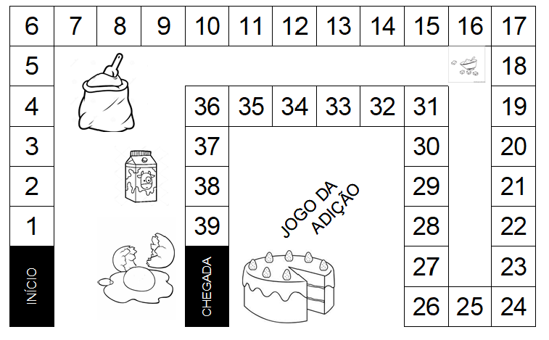
ANEXO II – Tabuleiro

ANEXO III – Cartas
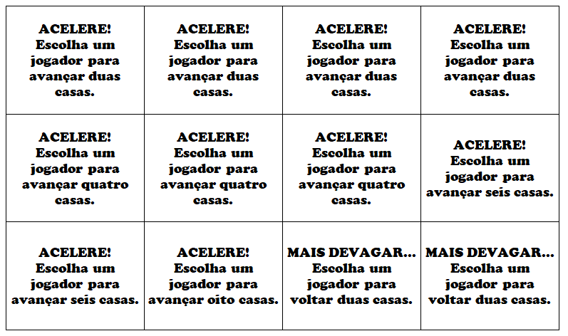

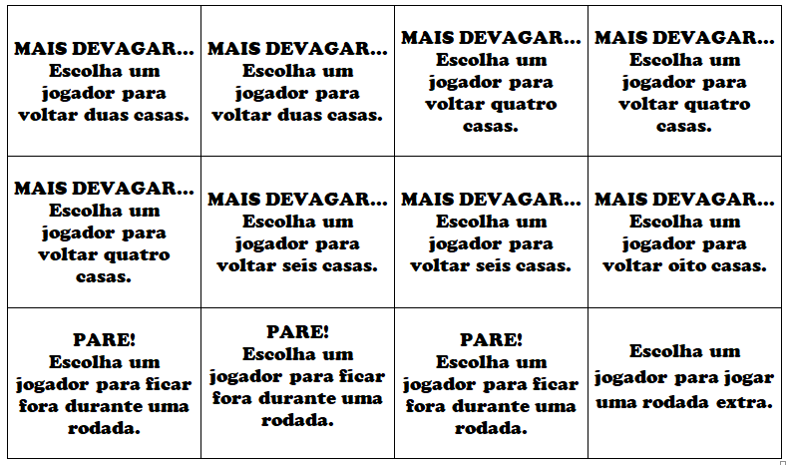

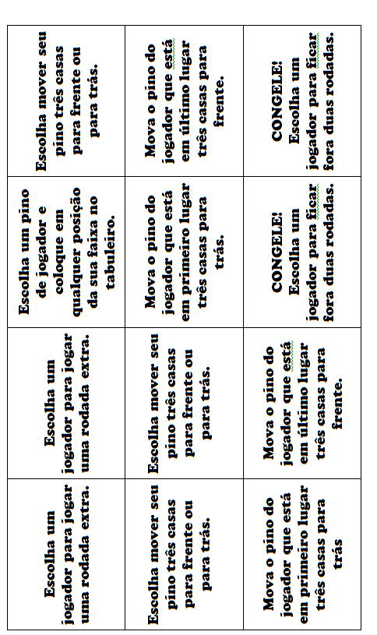

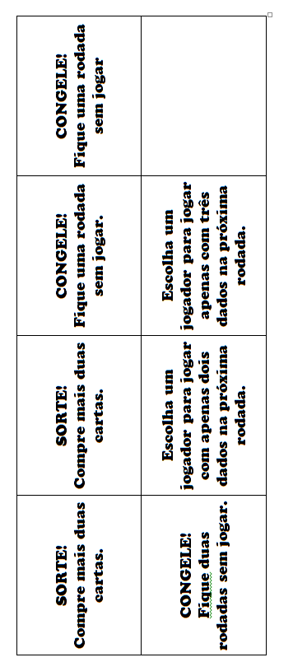
ANEXO IV - Cenários do jogo em sala de aula

